Тема 6: Педагогическое общение в работе провизора.

Вид учебного занятия: семинар.
Цель: систематизация и закрепление знаний об особенностях педагогического общения с пациентами разных возрастных категорий и их обучения.
План проведения учебного занятия

№  п/п | Этапы и содержание занятия
1 | Организационный момент.  Объявление темы, цели занятия.  Мотивационный момент (актуальность изучения темы занятия)
2 | Входной контроль, актуализация опорных знаний, умений, навыков, в форме учебной деятельности - терминологический диктант (в соответствии с глоссарием по теме №5).
3 | Основная часть учебного занятия.  1. Закрепление теоретического материала в форме учебной деятельности – доклады.  2. Отработка практических умений и навыков:  Форма организации учебной деятельности – выполнение практических заданий:  - Составьте таблицу «Особенности общения и обучения в разные возрастные периоды развития».  - Составьте кластер «Стили педагогического общения».
4 | Заключительная часть занятия:  - подведение итогов занятия;  - выставление текущих оценок в учебный журнал;  - задание для самостоятельной подготовки обучающихся (КСР): подготовка к написанию эссе: «Педагогические основы деятельности провизора»;  - задание для самостоятельной подготовки обучающихся: подготовка к написанию эссе (составление плана, тезисов) по теме «Педагогические основы деятельности провизора».

План семинарского занятия

Входной контроль. Терминологический диктант: воспитание в широком социальном смысле; воспитание в широком педагогическом смысле; убеждение; приучение; пример; поощрение; наказание; методы воспитания; формы воспитания; средства воспитания.

Темы докладов:
- Возрастная педагогика как составляющая педагогической науки. Возрастная периодизация в педагогике.
- Понятие о педагогическом общении. Направленность педагогического общения.
- Единицы педагогического общения. Уровневая структура общения.
- Стили педагогического общения.
- Основные области затруднения в педагогическом взаимодействии.

Вопросы для самостоятельного изучения:
- Сущность коммуникативной компетентности в деятельности провизора.
- Показателями коммуникативной компетентности.
- Общительность как компонент коммуникативных способностей провизора.

Рекомендуемая литература:
- Педагогика [Текст] : учебник для бакалавров и специалистов по направлению 050100 "Педагог. образование": стандарт третьего поколения / А. Е. Бахмутский [и др.] ; ред. А. П. Тряпицына, 2014. - 304 с. (Кол-во 30)
- Белкин А.С. Основы возрастной педагогики: Учеб. пособие для студ. высш. пед. учеб, заведений –– М.: Издательский центр «Академия», 2016. – 192 с.
- Анализ информационных потребностей специалистов здравоохранения [Электронный ресурс] / О. В. Желткевич [и др.] // Соврем. проблемы науки и образования. - 2014. - № 5. - URL: http://www.science-education.ru/119-15149 (дата обращения: 26.02.2018). КиберЛенинка: https://cyberleninka.ru/article/n/kommunikativnaya-kompetentnost-farmatsevticheskih-spetsialistov

Самостоятельная работа студентов под контролем преподавателя.
Задание 1. Заполните таблицу «Особенности общения и обучения в разные возрастные периоды развития».
Таблица
Особенности общения в разные возрастные периоды развития
№ | Особенности общения в разные возрастные периоды развития | Содержание
 | Особенности общения детей раннего возраста
 | Особенности общения дошкольников
 | Особенности общения младших школьников
 | Особенности общения в подростковом возрасте
 | Особенности общения в юношеском возрасте | В юношеском возрасте происходит существенное обновление мотивов общения. Расширяется круг общения, а также его цели. Разрушается внутригрупповое общение со сверстниками, усиливаются контакты с лицами противоположного пола, а также со взрослыми при возникновении сложных житейских ситуаций
 | Особенности общения в пожилом возрасте

Задание 2. Составьте кластер «Стили педагогического общения», опираясь на схему 1 «Стили педагогического общения» и таблицу 1 «Виды стилей педагогического общения». Укажите личностные барьеры в педагогическом общении.
Схема 1
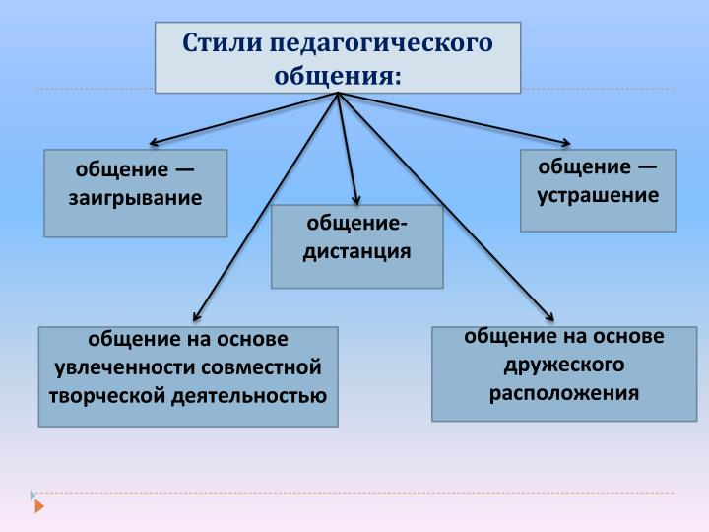

Таблица 1
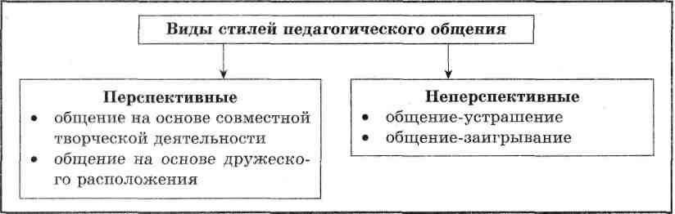

Укажите личностные барьеры в педагогическом общении, проанализировав схему 2. «Личностные барьеры педагогического общения».

Схема 2.
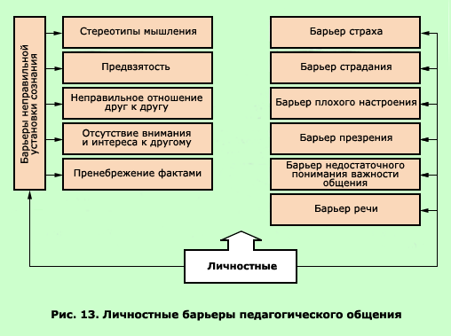

Вопросы для самостоятельного изучения к семинару:
- Структура педагогического общения.
- Особенности общения с детьми в различные возрастные периоды.

Дополнительные задания:
Задание 1.

Заполните таблицу «Виды конфликтов».
Методическая подсказка. Изучите Интернет-источник «Виды конфликтов «http://vtk34.narod.ru/barinova_menedjmet/book/book12.1.htm и заполните таблицу «Виды конфликтов».
Текст: Типологические конфликты подразделяют на внутриличностные, межличностные, конфликты между личностью и группой, межгрупповые. Внутриличностные конфликты возникают в результате того, что производственные требования не согласуются с личными потребностями или ценностями сотрудника, а так же в ответ на рабочую недогрузку или перегрузку, противоречивые требования.
Межличностные конфликты в сфере производства могут возникать из-за притязаний на ограниченные ресурсы, капитал, рабочую силу, использование оборудования, вакантную должность, из-за несходства характеров.
Конфликт между личностью и группой проявляется как противоречие между ожиданиями или требованиями отдельной личности и сложившимися в группе нормами поведения и труда. Этот конфликт возникает из-за несоответствия компетентности руководителя и компетентности специалистов коллектива, из-за непринятия группой нравственного облика и характера руководителя.
Межгрупповые конфликты - это конфликты внутри формальных групп коллектива (например, администрация и профсоюзы), внутри неформальных групп, а также между формальными и неформальными группами.
По длительности протекания конфликты можно подразделить на кратковременные и затяжные.
Критерием группирования конфликтов можно считать и степень их влияния на жизнь коллектива. В этом случае говорят о лихорадящих организацию конфликтах и разрушительных для коллектива противоречиях. Если лихорадящие конфликты характеризуются мелкими столкновениями, то вторые вызваны глубокими расхождениями во мнениях членов коллектива.
По источнику возникновения конфликты можно разделить на объективно и субъективно обусловленные. Объективным считается возникновение конфликта в сложной противоречивой ситуации, в которой оказываются люди. Плохие условия труда, нечеткое разделение функций и ответственности – такого рода проблемы относятся к числу потенциально конфликтных, т. е. объективно оказываются той почвой, на которой легко возникает напряженная обстановка.
Субъективным будет возникновение конфликта в связи с личными особенностями конфликтующих, с ситуациями, создающими преграды на пути удовлетворения наших стремлений, желаний, интересов. Принятое решение кажется ошибочным, оценка труда неправильной, поведение коллег неприемлемым.
В зависимости от того, сталкиваются ли положительные или отрицательные (для нас) ценности или интересы, конфликты бывают трех видов: конфликт «плюс – плюс» (выбор из двух благоприятных альтернатив); конфликт «минус – минус» (оба варианта нежелательны); конфликт «плюс – минус» (сталкиваются хороший и плохой варианты).

Задание 2. Работа со схемой «Стратегия сотрудничества».
Методическая подсказка. Вспомните, что «сотрудничество — это стратегия поведения, при которой на первое место ставится не решение конкретной конфликтной ситуации, а удовлетворение интересов всех ее участников».
Определите алгоритм стратегии разрешения конфликтной ситуации путем сотрудничества:
- установить, что стоит за позициями каждой из сторон;
- узнать, в чем, в каких аспектах их мнения не противоречат друг другу (иногда проблема сама решается на этом этапе);
- способствовать совместному решению проблемы («не противники, а партнеры»);
- разработать варианты решений, наиболее полно удовлетворяющие запросы каждого.
Задание 3. Запись в терминологическую тетрадь коммуникативных качеств врача-педиатра.

Методическая подсказка. Используйте Интернет-источники:

«Коммуникативная компетентность врача и психологические характеристики, её формирующие» - http://works.doklad.ru/view/y63W-Edp9mA/2.html;

«Профессионально значимые качества врача» - http://student.zoomru.ru/med/professionalno-znachimye-kachestva-vracha/169628.1394638.s2.html

